Húsvéti Rallycross parádé, Generali-kupa 2009.
Benzingőz, családi programok , légiparádé

Immár 10 éve annak, hogy először rendeztek Húsvétkor a RabócsiRingen Rallycross Országos Bajnoki futamot, de akkor még sokan kételkedtek ennek sikerében. Az évek során aztán a legsikeresebb rendezvénnyé vált , és fokozatosan több ezer ember , nők , férfiak, fiatalok és idősek rendszeres családi programja, hogy a Húsvétot a máriapócsi Rallycross Parádén töltik. Joggal , hiszen a hosszú tél után, a szabadban, a RabócsiRing zöldövezetében tölthet el a család egy csodás napot., ahol a versenyautók és parázs viadalok mellett, showelemek, vásár, forgatag, a gyerekeknek pedig mini vidámpark színesíti a rendezvényt.
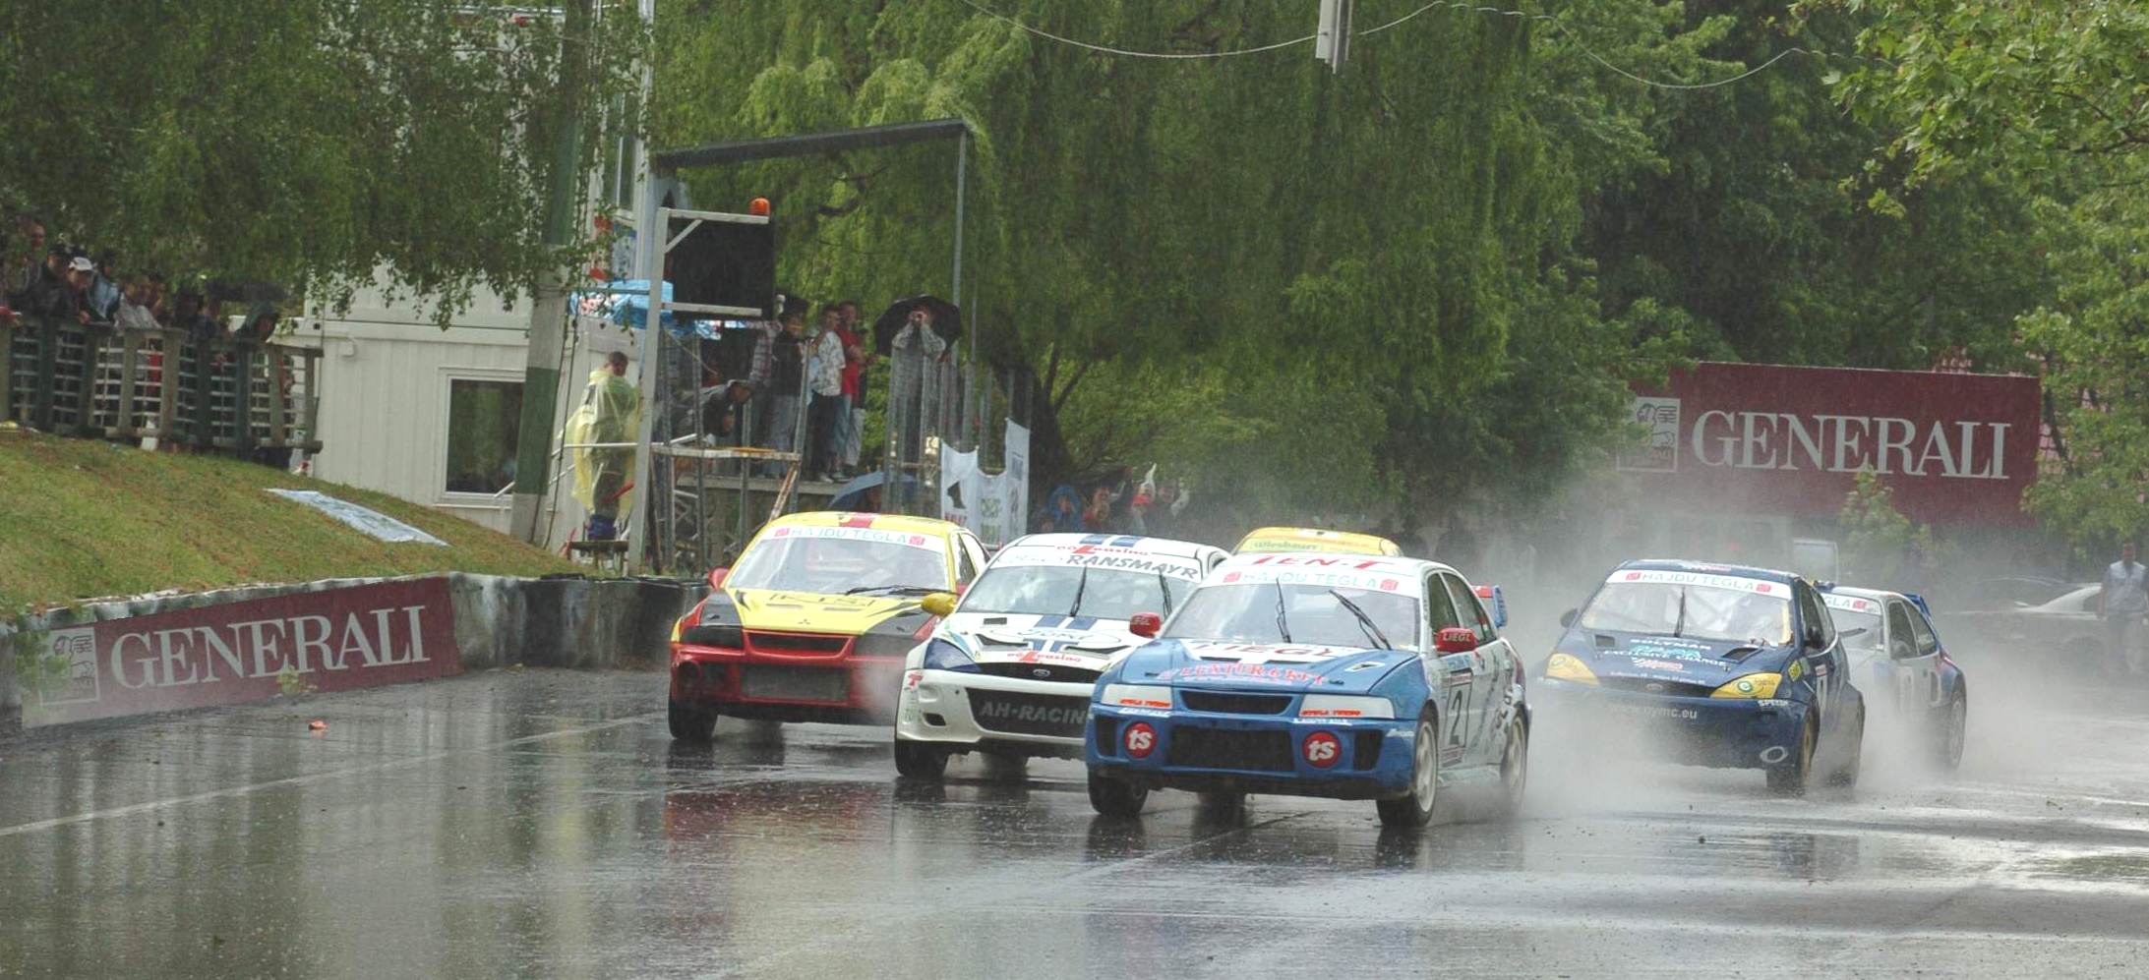
Idén sem lesz ez másként, hisz az április 12-13-án megrendezésre kerülő
II. Generali.kupa szezonnyitó futamon, ismét kiderül majd, ki milyen technikával áll rajthoz.
Bár meg kell jegyezzük , hogy a gazdasági válság az autósportban is érezteti hatását, , így leginkább abban reménykedhetünk, hogy a tavalyi technikai színvonalat és nemileg visszafogottabb indulószámot láthatunk a Húsvéti futamon.
Mint mindig, most is a Divízio I. az az a Király kategória áll majd a figyelem középpontjában. Ebben a közel ötszáz lóerős autókat tömörítő csoportban, itt lesz a tavalyi címvédő a mindössze 20 esztendős ifj. Kiss László (Mitsubishi EVO. VI.).A fiatal tehetség tavaly elhódított a bajnoki címet Harsányi Zoltántól (Mitsubishi EVO VI.) aki a hírek szerint most revansot készül venni, de nem lesz könnyű dolga hisz Kiss Laci kedvenc pályája a RabócsiRing. Ne feledkezzünk el a rallycross nyolcszoros magyar bajnokáról, Kotán Péterről (Ford Focus WRC), aki már sokszor bizonyította ezen a pályán is , hogy még nem felejtett el vezetni.
Rajthoz áll majd, két Szabolcs megyei versenyző is Móricz József (Ford Focus WRC), illetve Révész Bálint (Mitsubishi EVO. VIII.) akik szeretnék kihasználni a „hazai pálya” előnyeit és dobogóra állni. A kisseb osztályok futamai és az igen lelkes amatőr versenysorozat mezőnye is látványos csatákat garantál, különösen azért, mert egyes ex profi versenyzők idén az amatőr sorozatban állnak rajthoz. Így tett Balázs András (Mitsubishi EVO IV), Hajdú András (Mazda 323 GTR), és Emődi János (Mitsubishi EVO VI) is, akik összkerék meghajtású autóikkal igazi kuriózumai lesznek ennek a sorozatnak, míg a Szabolcs megyei Oszlánszki Zoltán a kétkerék meghajtású kategóriában áll majd rajthoz.
Természetesen az elmaradhatatlan show elemek sem hiányozhatnak, mini vidámpark mellett, Veres Zoltán műrepülő Európa Bajnok lenyűgöző légiparádéja is szerepel a hétfői nap programkínálatban.

